
אלרום אירוח בוטיק
אירוח כפרי בגולן
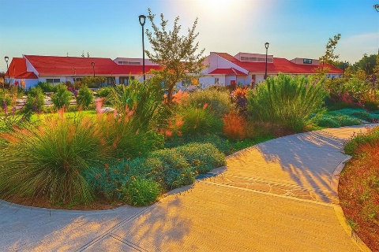
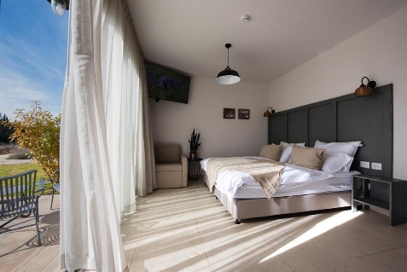
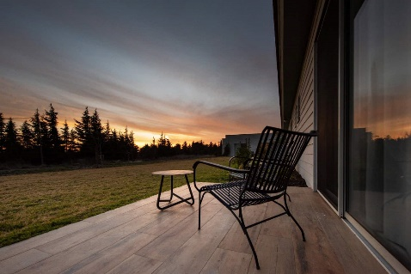
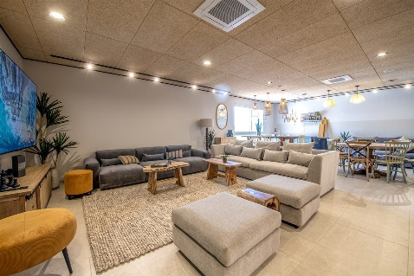
ברום 1,070 מטר מעל פני הים בין יערות, הרים ונחלים, שוכן בוטיק אלרום, חוויית אירוח ייחודית המשלבת טבע קסום עם נוחות מודרנית. המקום מציע אירוח קיבוצי בצפון, באווירה ביתית ורגועה, המתאימה למשפחות וזוגות המחפשים חופשה עם טאץ' מיוחד.

החדרים מעוצבים בסגנון אירופאי ייחודי למדינת ישראל ומעניקים סטנדרט אירוח גבוה, תוך דגש על נוחות, חמימות ופינוק. בכל אחד מאגפי האירוח תמצאו חדר משחקים מושקע לקטנטנים ומועדון מפנק, והשטחים החיצוניים כוללים גינות מטופחות, מתחמי דשא ירוקים, מטבח חוץ ועוד.

בין אם אתם מחפשים חופשה רגועה או נקודת יציאה מושלמת לטיולים, אירוח בוטיק אל רום מציע לכם את השילוב המושלם של טבע פראי ואירוח מוקפד. הגובה המרשים, אבני הבזלת, חיות הבר והנופים הייחודיים מבטיחים לכם חוויה בלתי נשכחת בכל עונות השנה.

חדרי אירוח יחודיים ומעוצבים
במתחם חדרי האירוח ישנם 44 חדרים המחולקים לשני אגפים – אלון וכליל, כל אחד מהם מציע אווירה חמימה וייחודית.
החדרים מעוצבים באווירה כפרית ומיוחדת, עם ריהוט מעץ מלא וחשיבה על כל פרט, כך שתרגישו ממש כמו בבית. אירוח קיבוצי בצפון במלון בוטיק ברמת הגולן כאן הוא הרבה יותר מעוד לינה – זו חוויה שמשלבת טבע, נוחות ורוגע מושלם.
כל החדרים מתאימים למשפחות ולזוגות, ומעניקים תחושה אירופאית ייחודית שאפשר למצוא רק בבוטיק אל-רום. בין אם אתם מחפשים מנוחה רגועה או פשוט רגע של שלווה, כאן תיהנו מכל מה שצריך לחופשה בלתי נשכחת.

https://www.hostelrom.com/

מחירון חדרי כליל
במתחם כליל ישנו לובי מיוחד עם מסך ענק, פינות ישיבה וכיסאות בר, המהווים מקום אידיאלי להתכנסויות בסוף היום.
סה"כ 26 חדרים
בכל חדר שירותים ומקלחת, מיני-בר, פינת קפה, מכונת קפה, פינת ישיבה, מסך LCD ואביזרי רחצה.

 | עונה רגילה  אפריל, מאי, ספטמבר- דצמבר |  | עונה חמה  ינואר, מרץ, יולי |  | פברואר, יוני
BB | אמצע שבוע  א'-ד' | סופ"ש ה'-ו'  (מינ' 2 לילות) | אמצע שבוע  א'-ד' | סופ"ש ה'-ו'  (מינ' 2 לילות) | אמצע שבוע  א'-ד'
זוג בחדר | 650 ₪ | 780 ₪ | 680 ₪ | 860 ₪ | 750 ₪
יחיד בחדר | 600 ₪ | 730 ₪ | 630 ₪ | 810 ₪ | 700 ₪
נוסף בחדר | 160 ₪ | 160 ₪ | 160 ₪ | 160 ₪ | 160 ₪
מתקנים נוספים העומדים לרשות האורחים:
- "מתחמי פנאי indoor" - מתחמים מאובזרים בפינות ישיבה, משחקי פנאי ופינת טלוויזיה.
- שטחים ציבורים- מדשאות, פינות ישיבה אזור מקורה ומחומם בחורף וריהוט אלטרנטיבי.
- מטבח חוץ לשימוש עצמי אשר כולל מתקני גריל, מקררי אחסון, כיריים וכלי מטבח.
מזון ומשקאות:
- במרחק קצר מהחדרים ממוקם חדר האוכל של התיירות ומציע ארוחות בוקר וערב.
- לתיירות מטבח חלבי כשר בהשגחת מועצה דתית גולן.
- בתוספת מחיר ניתן לשדרג לארוחת BBQ או תפריטים נוספים.
אורחי מתחם האירוח יכולים ליהנות ממגוון פעילויות תוכן של תיירות אל-רום בתוספת תשלום:
- טיול עששיות - טיול של שעה וחצי ותוכן לבחירה (מורשת, טבע, אסטרונומיה).
- סינמה אל-רום- אולם הקרנה מקצועי עם 145 מקומות ישיבה (מסך ענק, מקרן, מערכת סאונד) להקרנת סרטים, הרצאות במגוון נושאים (מורשת, ביטחון ופוליטיקה, התיישבות בגולן ועוד) ועוד- לשימוש המתאכסנים בתיאום מראש ובתוספת מחיר.
- שירה בציבור וערבי הווי ובידור.
נספח לסוכנים:
- מחירון קבוצות החל מ-15 חדרים זוגיים.
- אמצ"ש בעבור שהייה בלילות א'-ד' בלבד, כניסה במוצ"ש בתיאום מראש.
- סופ"ש בהזמנת מינימום 2 לילות.
- ניתן להוסיף ארוחת ערב חלבית כשרה (כולל דגים) מומלץ! תוספת 130 ₪ לאדם (מינימום הזמנה 3900 ₪)
- ניתן להזמין ארוחת ערב בשרית- קייטרינג חיצוני. מחיר יינתן בהתאם לתפריט שייבחר.
- כשרות של מועצה דתית גולן.
- מעל 15 חדרים בתשלום מלא, יינתן חדר צוות אחד ב50% הנחה, מעל 20 חדרים בתשלום מלא, החדר ה-21 יינתן ללא עלות.
- האירוח כולל כניסה חד פעמית למיצג קרב עמק הבכא.
- תנאי תשלום - שוטף + 30 יום.
- המחירון אינו כולל חגים ואוגוסט.
לפרטים נוספים:
דקלה כהן- מנהלת הזמנות DiklaO@elrom.biz | 054-2779699
כוכב סעדון - מנהלת אופרציה וקבוצות opt@elrom.biz 054-8157808
שמעון מיכאל - מנכ"ל shimon@elrom.biz 050-3500776

